Уважаемые родители!
Чтобы с пользой провести затянувшиеся выходные, предлагаю Вам вместе с детьми заняться рукоделием. Изготовить объёмную аппликацию из бумаги.

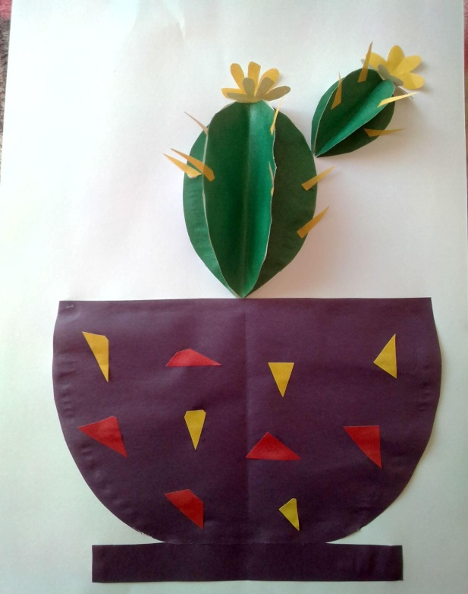
1. Вам понадобятся листы цветной и белой бумаги.
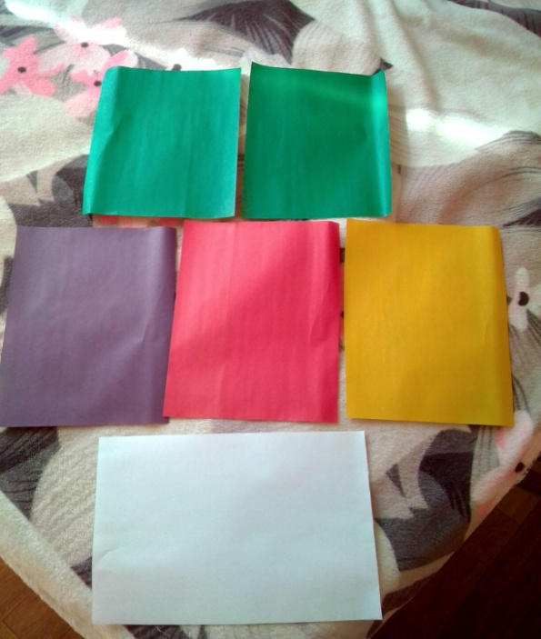

2. Вырезаем необходимые детали.
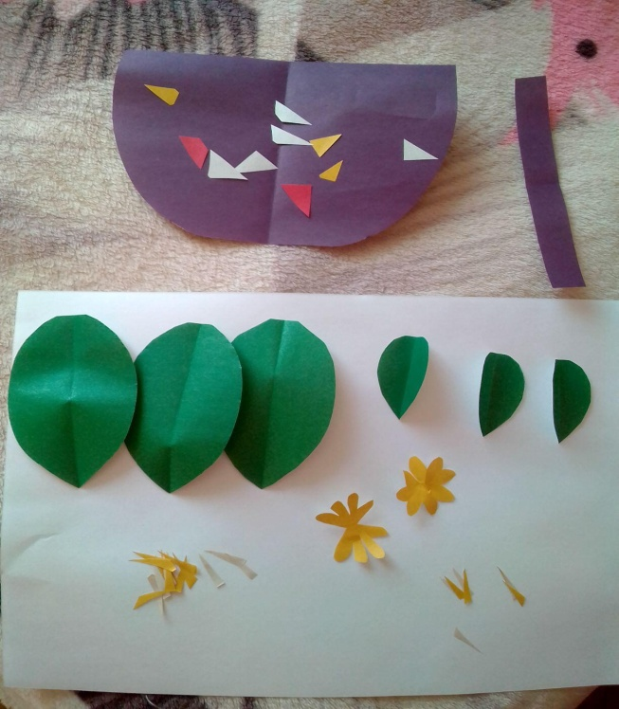
3. Склеиваем большие детали, затем маленькие, приклеиваем к ним «колючки», украшаем горшок разноцветными фигурами и всё приклеиваем на лист бумаги или картона. В конце приклеиваем цветы.
